СТИЛИ И ТИПЫ РЕЧИ.
ПОВТОРЕНИЕ ИЗУЧЕННОГО.

I. Речевая разминка.

Лингвистическая викторина.

1. Два или несколько предложений, связанных по смыслу и грамматически.
2. То, о чём говорится в тексте.
3. Основная мысль текста, то, к чему призывает автор.
4. Признаки смысловой завершённости текста.
5. Грамматические средства связи предложений в тексте.
6. Способы связи предложений в тексте.
7. Выбор языковых средств в зависимости от того, где происходит общение, кому предназначена речь, какова цель общения.
8. Типы речи.

II. Работа по теме.

1. Прочитайте три текста, попытайтесь определить стиль и тип речи каждого.

Текст № 1.
«При свиданье — с глазу на глаз
Мы ведем свои беседы,
Но, расставшись, мы вверяем
Наши тайны тем, которых
Посылаем мы друг к другу;
А посланники нередко
Искажают наши вести
Иль другим их открывают», —
Так сказал себе однажды
Гайавата, размышляя
О родном своём народе
И бродя в лесу пустынном.

Текст № 2.

Мифология (от греч. mythos — предание, сказание и logos — слово, учение) — совокупность мифов (рассказов, повествований о богах, героях, демонах, духах и др.), отражавших фантастические представления людей в доклассовом и раннеклассовом обществе о мире, природе и человеческом бытии ...
(Советский энциклопедический словарь)

Текст № 3.

Слушай, Миш, тебя не было на литературе, а мы мифы читали. Эх и здорово! В них о греческих богах говорится. Главный — Зевс. Отец Зевса узнал, что будет свергнут потомками, поэтому всех детей отбирал у матери и проглатывал, но мать спрятала Зевса в убежище, там он вырос. Потом сверг отца, стал всем повелевать. Его считали защитником, помощником людей, ведь все законы он дал людям, следил, чтоб клятвы соблюдались. И ещё много чего мы узнали из мифов.
(Из телефонного разговора)

2. Прочитайте текст. Почему он назван мифом? Определите стиль речи. Соблюдена ли стилистическая норма в данном тексте? Назовите средства связи (повторы, синонимы, антонимы, описательные обороты и др.). Какие имена существительные и имена прилагательные придают тексту особую выразительность?

Народный миф о Солнце.
Мать Сыра-Земля от сна проснулась и в юной красе раскинулась. Жадно она пила золотые лучи живоносного света, и от того света палящая жизнь и томящая нега разлились по недрам. Любы Земле Ярилины речи, возлюбила она бога светлого, и от жарких его поцелуев разукрасилась злаками, цветами, тёмными лесами, синими морями, голубыми реками, серебристыми озёрами...

3. Сравните миф об основании Киева с достоверными историческими сведениями. Чем они отличаются по содержанию? К каким стилям речи принадлежат эти тексты? Докажите. Какие нарушения лексических норм вы обнаружили во втором тексте? Отредактируйте этот текст.

Текст № 1.

Основание Киева.

Были три брата: один по имени Кий, другой — Щек и третий — Хорив, а сестра их была Лебедь. Сидел Кий на горе, где ныне подъём Боричев, а Щек сидел на горе, которая ныне зовётся Щековица, а Хорив на третьей горе, которая прозвалась по нему Хоривицей. И построили городок во имя старшего своего брата, и назвали его Киев. Был кругом города лес и бор велик, и ловили там зверей. И были те мужи мудры и смыслены, и назывались они полянами, от них поляне и доныне в Киеве.
(Из книги «Мифы народов мира» )

Текст № 2.

Киев... основан в VI-VII вв. как центр племени полян. В русских летописях известен с 860 г. В IX — начале XII в. столица Киевской Руси. В 1240 г. разрушен вредными монголо-татарами. В 1362 г. сразу захвачен Литвой, в 1569 г. — Польшей. С 1654 г. в составе России. Ну а теперича он столица Украины.
(Из тетради по истории ученика 6 класса)

_____________________________________________________________________________________________________________________________________________________________________________________________________________________________________________________________________________________________________________________________________________________________________
____________________________________________________________________________________________________________________________________________________________________________________________________________
____________________________________________________________________________________________________________________________________________________________________________________________________________
____________________________________________________________________________________________________________________________________________________________________________________________________________
____________________________________________________________________________________________________________________________________________________________________________________________________________

ЖАНРЫ ОФИЦИАЛЬНО-ДЕЛОВОГО СТИЛЯ:
ОБЪЯСНИТЕЛЬНАЯ ЗАПИСКА

I. Речевая разминка.

Прочитайте текст про себя.

Мама сказала: Схватил он сестренку
Ты мне услужи: И запер в сарай.
Вымой тарелки, Сказал он сестренке:
Сестру уложи, - Ты здесь поиграй!
Дрова наколоть Дрова он усердно
Не забудь, мой сынок, Помыл кипятком,
Поймай петуха Четыре тарелки
И запри на замок. Разбил молотком.
Сестренка, тарелки, Но долго пришлось
Петух и дрова. С петухом воевать:
У Лемеле только Ему не хотелось
Одна голова! Ложиться в кровать.
(Л.Квитко)
- О чем идет речь в этом стихотворении?
- Как называется бумага, где сообщается, что нужно делать, какие операции производить? И обязательно указывается порядок, в котором надо производить действия? В каком стиле составляются данные бумаги?
- К какому стилю относится данное стихотворение?
- С помощью чего создается комический эффект?
- С какой интонацией вы будете читать первые 2 строфы?
- Прочитайте выразительно данное стихотворение.

II. Работа по теме.

- Вспомните особенности официально-делового стиля речи. Запишите его речевую ситуацию.
- С какими жанрами официально-делового стиля вы знакомы? В чем их особенность?

- Прочитай стихотворение. Вспомни его автора. Попробуй определить его стилистическую принадлежность. Что затрудняет это сделать?

Если друг на день рожденья
Пригласил тебя к себе,
Ты оставь подарок дома:
Пригодится самому.
Сесть старайся рядом с тортом.
В разговоры не вступай:
Ты во время разговора
Вдвое меньше съешь конфет.
Выбирай куски помельче,
Чтоб быстрее проглотить.
Не хватай салат руками:
Ложкой больше зачерпнешь.
Если вдруг дадут орехи,
Сыпь их бережно в карман,
Но не прячь туда варенье:
Трудно будет вынимать.

- Ещё раз внимательно перечитай стихотворение и, обратив внимание на его ритм, поставь ударение в выделенных словах: рядом с тортом, кусок торта, пять тортов, вкусные торты, угостить тортами. На какой слог всегда падает ударение в этом слове?

- Заполни пропуски, выбрав правильный вариант. Я пригласил друзей на (моё, мой) день рождения. Мой друг пригласил меня на (свой,своё, его, евоный) день рождения.

- Подбери синонимы к слову стараться. Постарайся, чтобы они принадлежали к разным стилям.
_________________________________________________________________________________________________________________________________________________________
- Расскажи, как на самом деле нужно себя вести на дне рождения друга, используя жанр иструкции.
___________________________________________________ __________________________________________________________________________________________________________________________________________________________________________________________________________________________________________________________________________________________________________________
___________________________________________________ __________________________________________________________________________________________________________________________________________________________________________________________________________________________________________________________________________________________________________________

- Попробуйте определить назначение еще одной новой для вас деловой бумаги.

Объяснительная записка составляется для ___________________________________________________ __________________________________________________________________________________________________________________________________________________________________________________________________________________________________________________________________________________________________________________

Прочитайте образец объяснительной записки и выясните, из каких частей (реквизитов) она состоит:

Директору средней школы № 2 г. Зеленодольска Андрееву В. А.
объяснительная записка.
25 января 2003 года
В связи с тем что моя мама после операции нуждалась в особом уходе в больнице, 22 и 23 января я не смогла принять участие в районных соревнованиях и защитить честь нашей школы.
Ученица 10 класса школы № 2 _________ В. Веревкина.
г. Зеленодольск (подпись)

ЗАДАНИЯ И УПРАЖНЕНИЯ

- Прочитайте текст. Можно ли его считать объяснительной запиской? Почему? Какие ошибки вы заметили? Исправьте их.
Директору школы № 3 Шпак Е.Н.
От ученицы 9 класса Лавникович Веры
Объяснительная записка.
Я не поехала с классом 4 ноября в музей им. Горького.
Лавникович

- Прочитайте объяснительную записку и отметьте, какие элементы логической схемы этого документа пропущены или неверно оформлены.

Объяснительная записка
Я, Дмитриева Ирина, ученица 10 класса Горкинской средней школы № 67 Тульской области, не смогла принять участие в конкурсе «Молодые таланты», потому что накануне подвернула ногу на соревнованиях. Вот по этой причине я не явилась на этот конкурс.
- мая 2003 года.

3. Заполните данную основу объяснительной записки. Как вы считаете, допустима ли такая форма этой деловой бумаги?
Директору школы №_____
__________________________
Ф.И.О. директора
_____________________________
Ф.И. ученика(цы)
объяснительная записка.
Дата_____________
Я, ____________________________, пропустил(а) занятия 12—14 февраля 2004 года, потому что ___________________________________________________
_________________________________________________________________________________________________________________________________________________________
(укажите причину)
___________________
(подпись)
4. Выберите ситуацию и напишите объяснительную записку.

Представьте, что вы...
1) потеряли библиотечную книгу;
2) пропустили занятия кружка (секции и др.);
3) опоздали на выездную предметную олимпиаду;
4) забыли принести в школу заготовленные наглядные пособия для урока биологии.
_____________________________________________________________________________________________________________________________________________________________________________________________________________________________________________________________________________________________________________________________________________________________________
______________________________________________________________________________________________________

5. Прочитайте текст. Прокомментируйте ошибки в содержании и оформлении объяснительной записки. Запишите исправленный вариант.

Объяснительная записка от электрика ЖЭУ № 7 директору молодежного клуба «Ровесник».
Накануне проведения литературного праздника меня на работе не было. Меня замдиректора послал за электротоварами. Я долго ждал продавца. О том, что линия повреждена и нет света в здании клуба, я не знал.
__________________________________________________________________________________________________________________________________________________________________________________________________________________________________________________________________________________________________________________
___________________________________________________
___________________________________________________
6. Прочитайте объяснительную записку ученика. Можно ли её отнести к официально-деловому стилю? Что бы вы ответили Диме, если бы были директором школы?

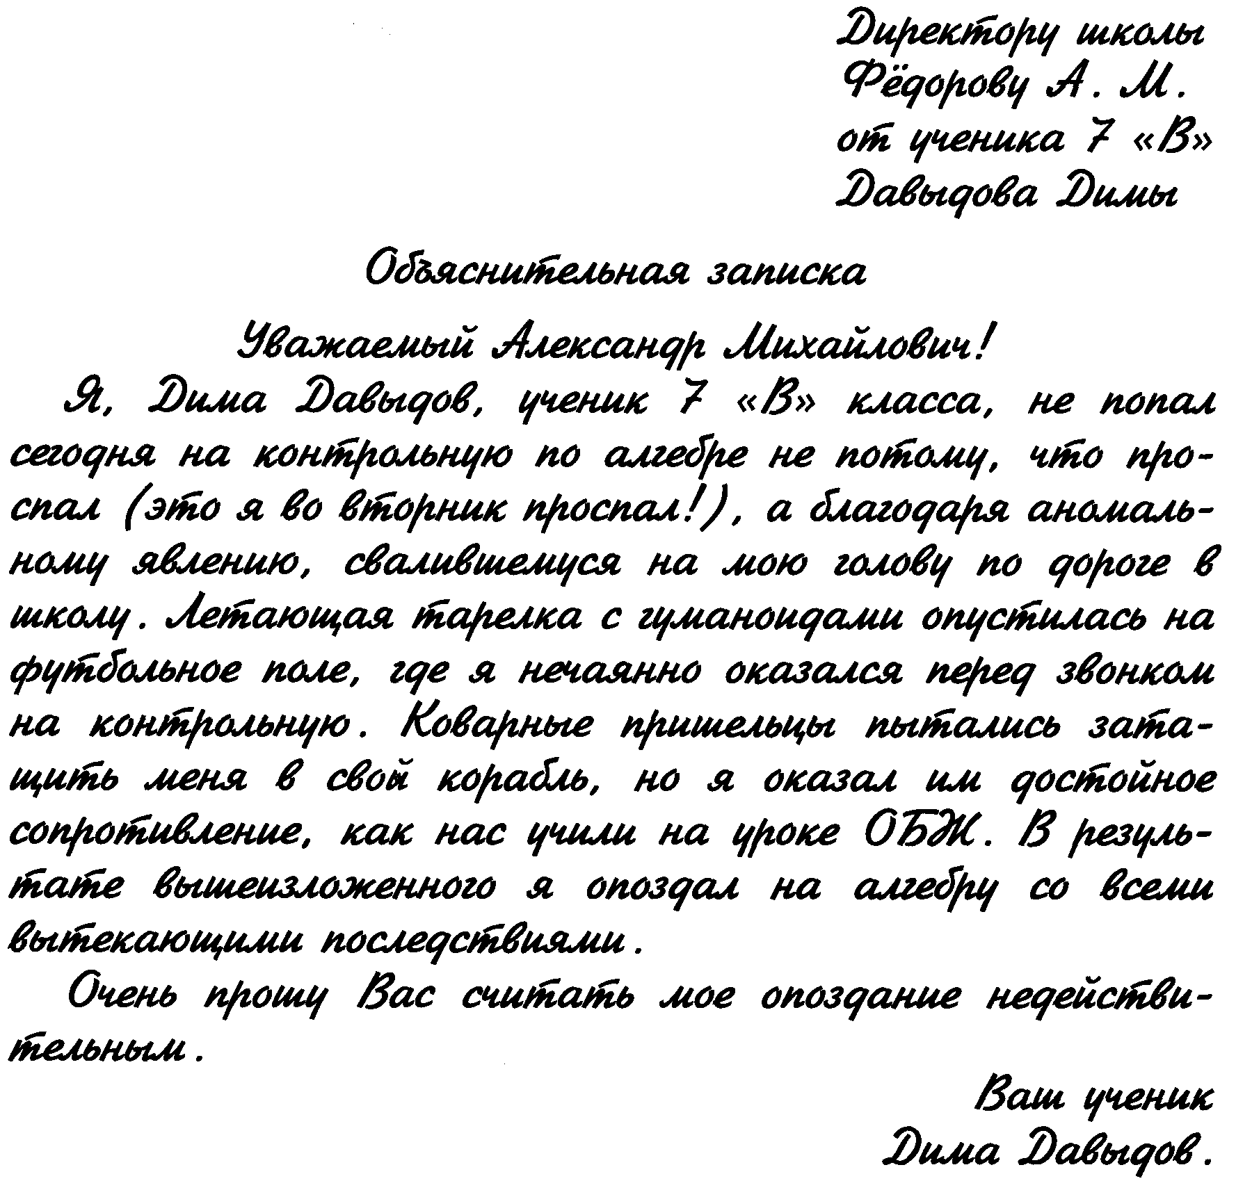
- Красным карандашом подчеркни те фразы, которые никак не допустимы в официально-деловом стиле. К какому стилю их можно отнести?
- Используя подчеркнутые фразы, придумай историю, выбрав подходящий для этого стиль речи.

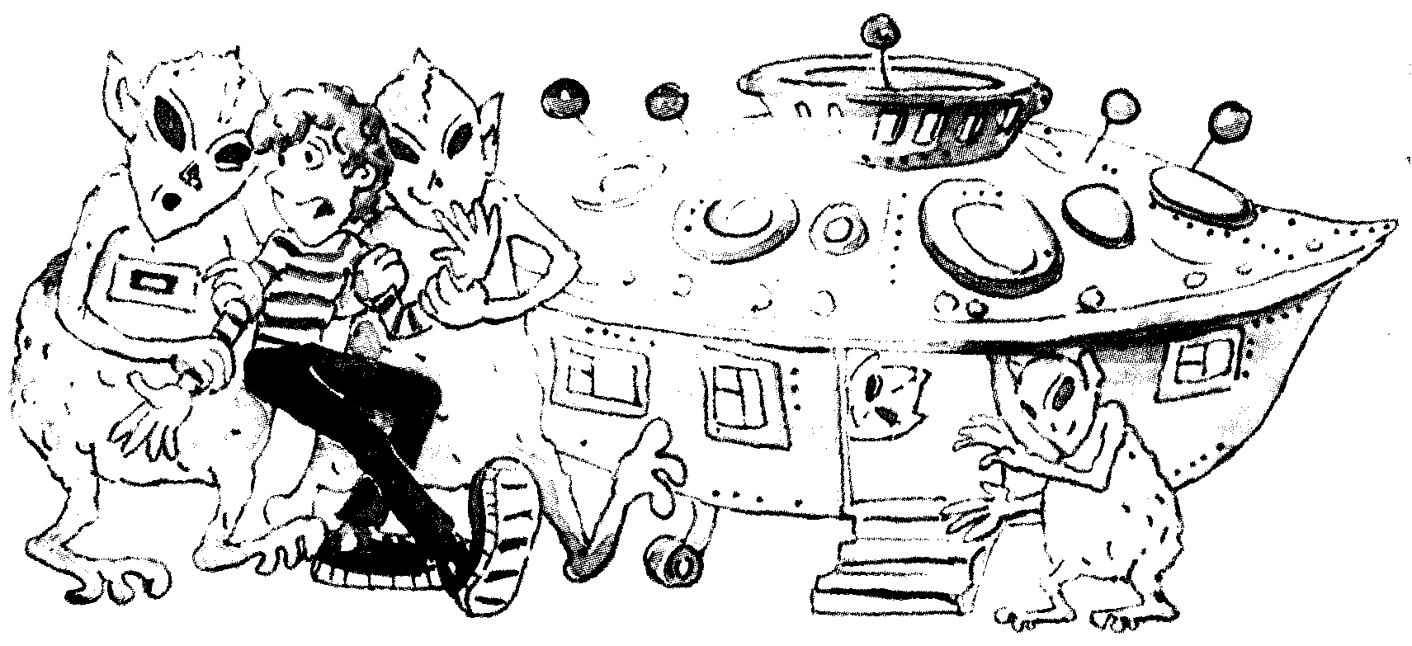

ИСПОЛЬЗОВАНИЕ ВЫРАЗИТЕЛЬНО-ИЗОБРАЗИТЕЛЬНЫХ СРЕДСТВ В ХУДОЖЕСТВЕННОМ ОПИСАНИИ.
Прочитайте текст и выполните задания к нему.
Золотой дождь.

Все лето листья подставляли солнцу свои ладошки и щечки, спинки и животики.
И до того налились и пропитались солнцем, что к осени сами стали как солнышки — багряными и золотыми.
Налились, отяжелели и потекли. Полетели иволгами по ветру. Запрыгали белками по сучкам. Понеслись куницами по земле. Зашумел в лесу золотой дождь.
Капля по листику щелкнет — сорвется лист. Синицы на ветке завозятся — брызнут листья по сторонам. Вдруг ветер налетит — закружится пестрый смерч. А если неуклюжий косач с лету вломится, хлынет сверкающий водопад.
Листья шуршат, скребут, лопочут. Листья летят, качаются и бегут. Листья вверху, внизу и вокруг.
Шумит золотой дождь.
(Н. Сладков)

1. Определите тему, основную мысль текста.
2. Подчеркните ключевые слова (словосочетания), которые отражают тему текста.
3. Объясните смысл названия: на что указывает заглавие — на тему или на основную мысль текста? (Предложите свои варианты названия)
4. Определите стиль текста. Докажите свое мнение.
5. Каким типом речи является данный текст? Докажите.
6. Какие приемы использует автор для создания образности?
7. Какая часть речи преобладает в тексте? Почему?
8. Подберите глаголы, обозначающие действия, которые может совершить капля. Какой глагол использует автор? Почему?
9. Объясните, пользуясь словарями, значение выделенных жирным шрифтом слов.
10. Подберите к выделенным курсивом словам синонимы. Чем отличаются слова, входящие в ряд синонимов? Почему из ряда синонимов в тексте используется данное слово?
11. Найдите в тексте два-три многозначных слова. В каких значениях они употреблены? Докажите, что эти слова многозначные.
12. Прочитайте отрывки из поэтических произведений известных авторов. Как изображается осень в каждом из них?

Обиженной девочкой осень Осень листья рассылает,
Уходит, Золотую стаю,
Срывая цветы... Не простые, золотые
И голая ива маячит Я листы читаю.
Над синью холодной травы. Залетело на крыльцо
И осень, Золотое письмецо.
Как девочка, плачет Я сижу, читаю.
Над россыпью алой листвы. А. Барто
Ф. Васильев

Золотая осень, погоди немножко!
За леса и горы ты не уходи!
На тебе янтарные светятся сережки,
Золотые бусы блещут на груди.
В золотых сапожках ножки-невелички,
Золотой платочек вьется на юру,
А косички, словно у моей сестрички,
У моей сестрички — маленькой Гулру...
Г. Сулейманова

Лес, точно терем расписной,
Лиловый, золотой, багряный,
Веселой, пестрою стеной
Стоит над светлою поляной...
Лес пахнет дубом и сосной,
За лето высох он от солнца,
И осень тихою вдовой
Вступает в пестрый терем свой.
И. Бунин

Опишите осень в художественном стиле. Придумайте образные характеристики осени. Выразите в сочинении свое отношение к этому времени года. Воспользуйтесь материалами урока.
__________________________________________________________________________________________________________________________________________________________________________________________________________________________________________________________________________________________________________________
___________________________________________________
___________________________________________________
___________________________________________________
_____________________________________________________________________________________________________________________________________________________________________________________________________________________________________________________________________________________________________________________________________________________________________
ИЗЛОЖЕНИЕ ПОВЕСТВОВАТЕЛЬНОГО ТЕКСТА ХУДОЖЕСТВЕННОГО СТИЛЯ

Воробей.
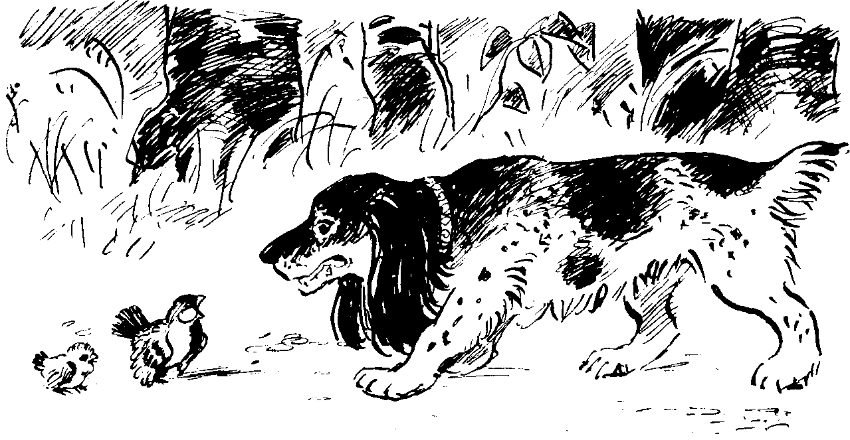
Я возвращался с охоты и шёл по аллее сада. Собака бежала впереди меня.
Вдруг она уменьшила свои шаги и начала красться, как бы зачуяв перед собой дичь.
Я глянул вдоль аллеи и увидал молодого воробья с желтизной около клюва и пухом на голове. Он упал из гнезда (ветер сильно качал берёзы аллеи) и сидел неподвижно, беспомощно, растопырив едва прораставшие крылышки.
Моя собака медленно приближалась к нему, как вдруг, сорвавшись с близкого дерева, старый черногрудый воробей камнем упал перед самой её мордой — и, весь взъерошенный, искаженный, с отчаянием и жалким писком прыгнул раза два в направлении зубастой раскрытой пасти.
Он ринулся спасать, он заслонил собою своё детище... но всё его маленькое тело трепетало от ужаса, голосок одичал и охрип, он замирал, он жертвовал собою!
Каким громадным чудовищем должна была ему казаться собака! И всё-таки он не мог усидеть на своей высокой, безопасной ветке. Сила, сильнее его воли, сбросила его оттуда.
Мой Трезор остановился, попятился... Видно, и он признал эту силу.
Я поспешил отозвать смущённого пса и удалился, благоговея.
Да, не смейтесь. Я благоговел перед той маленькой, героической птицей, перед любовным её порывом.
Любовь, думал я, сильнее смерти и страха смерти. Только ею, только любовью держится и движется жизнь.
(И.С. Тургенев.)
I. Разберемся в прочитанном!

1. Внимательно прочитайте текст. Объясните значение выделенных слов.
2. Как вы понимаете выражение: «... он жертвовал собою»?
3. Что побудило воробья жертвовать собою?
4. Сформулируйте тему и основную мысль текста. Придумайте такое заглавие тексту, чтобы оно отражало его основную мысль.
5. Определите, к какому типу речи относится текст.
6. Укажите вступление, завязку, кульминацию, развязку, заключение рассказа.
7. Составьте план; старайтесь использовать в нём (по возможности) слова, обороты, предложения из авторского текста.
8. Определите стиль текста.
9. Укажите, что усиливает наше впечатление о молодом воробье как о совершенно беспомощном существе.
10. Отметьте слова и выражения, которые помогают нам ярко представить страх и отчаяние старого воробья.
11. Покажите, как самоотверженно бросился воробей спасать своё детище.
12. Найдите синонимы к словам ринулся, трепетало.
13. Покажите, что старый воробей, спасая своё детище, жертвовал собой.
14. Отметьте слова, которые особенно ярко выражают восхищение автора силою любви.

II. Проверим орфографическая зоркость!
- Вставьте пропущенные буквы: ш..л, с..бака, пр..бл..жалась, уд..лился, г..роический.
- Объясните правописание гласной в окончаниях слов: шел по аллее; вдоль аллеи; усидеть на ветке, сильнее его воли; держится, движется.
- Запомните: как бы зачуяв, желтизна, отчаянный, смущённый, благоговея.

III. Подготовьтесь к подробному изложению данного текста. Постарайтесь при этом сохранить всю его красоту и выразительность.

РАССКАЗ ОТ ЛИЦА ЖИВОТНОГО

I. Речевая разминка.

_________!________! Скверная кошка!
Извела мои нервы_____________совсем...
Эй, ты, слезай скорее с окошка!
________,_______! Я тебя съем!
Клочки полетят от кошачьей шубы!
Твой рыжий хвост разгрызу пополам!
Узнаешь ты, ведьма,____________зубы!
_______,_______! Я тебе дам!
(Саша Черный. Враги)
- Прочитайте стихотворение про себя. Подумайте, от кого исходит эта страшная угроза в адрес кошки. Кто ее враг?
- Восстановите пропущенные слова.
- Каково отношение автора к изображаемому? Передайте это отношение в своем чтении.
II. Работа по теме.

- Прочитайте текст. Какую цель преследует В.Ф. Одоевский, очеловечивая Бабушку Зюзи?

Человек, по моим понятиям, есть не что иное, как большая собака, которая преимущественно ходит на задних лапах, но, однако, такое положение, по своей неестественности, очень для нее трудно; вот почему Большая Собака часто сгибается так, что, кажется, готова ползать. Вообще она сама любит, чтобы перед нею ползали или ходили на задних лапах - советую моим потомкам приучаться со всем прилежанием, ибо их усилия не останутся без награды. Не должны забывать, что Большая Собака кормит мясом, поит молоком, водит гулять, дает сахар; словом, от нее зависит все.
(В.Ф. Одоевский. Человек с собачьей точки зрения.
Из записок Бабушки Зюзи, составленных ею
на пользу потомству)
- Какое животное таким образом характеризует человека, Большую Собаку?
- Что представляет собой по форме данный текст?
- Какие нелестные для человека выводы о его сути делает собака Зюзи?

- Обратимся еще к одному тексту. Он подписан так: «Микки». Кто этот Микки? Знаком ли он вам?

! Прежде чем читать записки, вспомним: как ведет себя собака, вырвавшись на волю? А как – заблудившаяся собака?
! Итак, обратимся к произведению Саши Черного «Дневник фокса Микки», к самой, пожалуй, печальной записи в нем.

Как я заблудился.

Карандаш дрожит в моих зубах... Ах, что случилось! В кинематографе это называется «трагедия», а по-моему, еще хуже.
Мы вернулись из Парижа на пляж, и я немного одурел. Носился мимо всех кабинок, прыгал через отдыхающих дам, обнюхивал знакомых детей – душечки! - им радостно лаял. К черту зоологический сад, да здравствует собачья свобода!
И вот... запрыгался. Повернул к парку, нырнул в какой-то зеленый переулок, попал в чужой огород - растерзал старую туфлю, оттуда в поле, оттуда на шоссе - и все погибло! Я заблудился... Сел на камень, задрожал и потерял «присутствие духа». До сих пор я не знал, что такое это «присутствие»...
Обнюхал шоссе: чужие подметки, пыль, резина и автомобильное масло... Где моя вилла? Домики вокруг стали одинаковые, дети у калиток, словно мыши, сделались похожи друг на друга. Вылетел к морю: другое море! И небо не то, и берег пустой и шершавый... Старички и дети обдирали со скалы устриц, никто на меня не взглянул. Ну, конечно, идиотские устрицы интереснее бездомного фокса!
Песок летит в глаза. Тростник лопочет какой-то вздор. Ему, дураку, хорошо - прирос к месту, не заблудится... Слезы горохом покатились по морде. И ужаснее всего: я голый! Ошейник остался дома, а на ошейнике мой адрес. Любая девчонка (уж я бы устроил) прочла бы его и отвела меня домой. Ух! Если бы не отлив, я бы, пожалуй, утопился...
Примечание: и был бы большой дурак, потому что я все-таки отыскался.
Фокс Микки

- Как описывает Микки свое поведение на пляже? Подчеркните слова, которые наиболее ярко передают его состояние. К какой части речи они относятся? Какое слово наиболее точно характеризует состояние Микки?
- Как описывает Микки свое состояние – состояние собаки, которая заблудилась? Как нагнетается, усиливается тревога фокса? Проследите по тексту. Выделите слова, передающие состояние несчастной собаки.
- Сравните, как воспринимает Микки окружающий мир до и после «трагедии».
- Какие фразы в записях Микки снимают трагичность и делают повествование смешным?
- Что вы узнали о фоксе Микки по одной записи из его дневника?

Если тебе понравился этот замечательный пёс, то прочти произведение Саши Чёрного «Дневник фокса Микки» целиком и поделись своими впечатлениями от прочитанного с одноклассниками.

- Прочитайте рассказ Т. Сетона-Томпсона «Снап» (учебник литературы, 6 класс). Найдите отрывок, в котором рассказывается о первой встрече человека и бультерьера Снапа.

- Что испытывает человек, ожидая необычную посылку, и собака, находясь внутри посылочного ящика?
- На что надеялся рассказчик?
- Действительно ли рычание маленького белого бультерьера в ящике было последним словом перед нападением? Как он ведет себя, едва оказавшись на воле?
- Как рассказчик пытался урезонить собаку?
- Какова реакция Снапа на это маневр нового знакомого?
- В чем суть дальнейшей тактики рассказчика?
- Как отнесся к этому маленький деспот? Каковы его действия?
- Какого знака – свидетельства своей победы - ждал человек? Дождался ли?
- Заполните таблицу, в которой отразите чувства человека и собака во время их знакомства.

Рассказчик | Снап
Расскажите о первой встрече человека и собаки от лица бультерьера Снапа, выбрав один из двух способов:
- Рассказать от имени Снапа о том, как он воспринял своего нового знакомого, т.е. поведение рассказчика с точки зрения собаки;
- Рассказать от имени Снапа о его чувствах, мыслях, поведении во время первой встречи с человеком.

ПИСЬМО-ОБРАЩЕНИЕ К ЧЕЛОВЕКУ
ОТ ИМЕНИ ПРИРОДЫ
I. Речевая разминка.

А листок в конверте чист,
Нет на нём ни букв, ни строчек,
Пахнет осенью листочек –
С дерева опавший лист.
Только адрес твой да имя
На конверте напишу.
Синий ящик отыщу.
Свой листочек опущу.
Ты письмо моё получишь
И обрадуешься вдруг:
Жить на свете много лучше.
Если друга вспомнил друг.
(Я.Аким)
—Прочитайте стихотворение про себя.
—Какова главная мысль этого стихотворения?
—Прочитайте стихотворение, выделяя интонационно паузы и слова, на которые падает логическое ударение.

II. Работа по теме.

1. Вспомните, из каких основных частей состоит письмо. В чем особенности этого эпистолярного жанра? Кто пишет друг другу письма и зачем?

2. Очень часто авторы различных книг включают письма в свои произведения, ведь это своеобразная характеристика героя.
—В каких литературных произведениях встречаются такие письма и записки? Кто их написал?

Текст № 1.

Ушол
Щасвирнус
Занит
Щасвирнус
К.Р.
(Кристофер Робин.)

Текст № 2.

Мои папа и мама!
Я живу хорошо. Просто замечательно. У меня есть свой дом. Он тёплый. В нём одна комната и кухня. А недавно мы клад нашли и корову купили. И трактор. Трактор хороший, только он бензин не любит, а любит суп.
Дядя Фёдор.
Текст № 3.

Палажите шест катлет три пакета малака и один вилк на бел. пл. около нов. гор., а то вашему рибёнку будит пл.
Вася.

— Какие этикетные особенности нарушены в этих письмах, а какие соблюдены?

2. Прочитайте еще одно письмо. В чем его необычность?

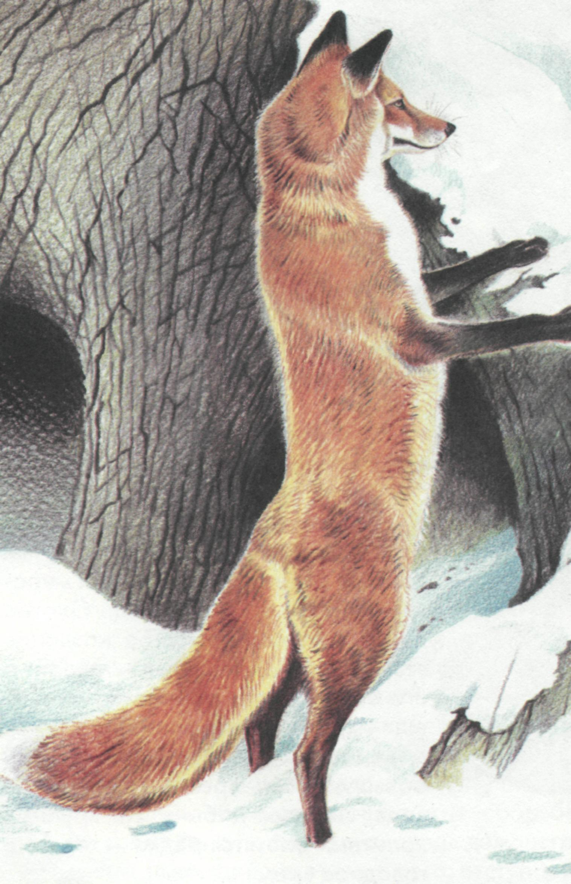
Привет! Я - лис, красивое, грациозное животное. Я очень дорожу своей красотой. Например, некоторые люди говорят, что я заметаю своим хвостом следы. На самом же деле это совсем не так. Ведь я не хочу испачкать свой красивый, пушистый, ну, в общем, прекрасный хвост! Но хвост не единственная красота моего тела. Например, моя прекрасная шубка. Она не только украшает меня, но и служит мне хорошей маскировкой. А такому охотнику, как я, она просто необходима, особенно осенью, когда везде много листьев и сухой травы. С такой маскировкой меня не только глупая куропатка, меня даже зоркий орел не заметит. Но не вся наша семья, а уж она, поверь мне на слово, очень большая, рыжего окраса. Вот, например, мой кузен - прекрасный черно-бурый лис, а моя бабушка - серая афганская лисица.
Еще одно наше достоинство - быстрота бега! Ведь только быстрый лис может догнать быстрого зайца, и поэтому мы учим своих лисят быстро, как ветер, мчаться за добычей.
Многие люди думают, что мы едим только домашних животных и тем самым наносим большой вред сельскому хозяйству. На самом же деле это не так. Мы едим также различные плоды, ягоды, ловим зайцев, куропаток, глухарей и т. д. Но мы и не брезгуем дождевыми червями.
Только что моя жена пришла с охоты. Я очень испугался, когда она, запыхавшаяся, рассказала мне о своих приключениях. Оказывается, пока она гналась за зайцем, на нее напали люди на лошадях, да еще и с какими-то палками. Позже были слышны также громкие звуки. И тут я все понял. За ней гнались охотники. Эти «палки» были на самом деле ружьями, а «громкие звуки» - выстрелами.
Они охотились на мою жену!
Дорогой человек! Будь добр ко всему живому на нашей прекрасной планете! Ведь не только ты знаешь, как тяжела для души потеря близкого существа! Некоторые алчные люди убивают или платят тем, кто убивает животных ради их красивой шкуры или кости и мяса. А ведь на месте этих несчастных животных мог бы оказаться ты, и тогда ты ужаснулся бы от нацеленного на тебя ружья или занесенного над головой топора! Надеюсь, что ты будешь более гуманно относиться к животным и растениям, да и ко всей природе!!!
С уважением Лис.

- Кому адресовано письмо? Кто его автор?
- С какой целью написано это письмо? Почему выбран именно этот жанр?
- Какие структурные элементы (части) можно выделить в данном письме? Подчеркните речевые формулы, которые характерны для каждой части.
- Какая часть письма несет на себе основную смысловую нагрузку?
- Благодаря использованию каких приемов достигается в данном письме трогательность и проникновенность?
- Какой стиль речи используется в письме? Как реализуются его основные признаки?

- Прочитай еще несколько писем, сопоставь с предыдущим. При необходимости отредактируй.

Текст № 1.
Я - тигр. Наша Родина - юго-восточная Азия, с которой мы и перешли к северу 10 тысяч лет назад. Сейчас мы очень редкие животные. Нас в Индии осталось всего две тысячи особей. Мы находимся на грани вымирания и можем совсем исчезнуть с лица Земли. А на Сумаре, Яве и Бали мы совсем исчезли.
Люди уничтожают нас из-за ценного меха, из-за страха перед нами. Наши шкуры - редкий охотничий трофей, гордость каждого охотника.
Люди, пожалейте нас, мы не такие жестокие, как вы думаете. Убиваем, только чтобы не умереть с голоду. Мы тоже охотники, но мы вынуждены убивать, чтобы жить. Живем около 20 лет, если удастся выжить.

Текст № 2.

Дельфины очень редко встречаются в океанах и морях.
Мы, дельфины, разные. Белые и серые. Мы, белые дельфины, иногда водимся стаей. У нас бывает много самцов. Так нам безопасней.
У нас, у самок, рождаются дети. Сначала они рождаются темненькими, а когда вырастают, становятся белыми.
Браконьеры уничтожают нас в больших количествах. У некоторых на теле остаются большие и маленькие шрамы. Нас осталось не очень много, но браконьеры не слушают законов и все еще нас убивают. «Мы очень просим людей не уничтожать нас!» - умоляют дельфины.

Текст № 3.

Я - мак. У меня прекрасные алые или белые цветы. Некоторые виды мака очень редкие и занесены в «Красную книгу». Меня в народе знают как лекарственное растение и как кулинарное. Все любят сладкие булочки с маком.
Из семян мака выжимают масло и делают лекарства, которые помогают людям. Но люди не всегда применяют меня в добрых целях. Они делают опиум - это страшный наркотик. Отравленный наркотиком человек умирает.
«...с природой дело обстоит совсем иначе, чем, скажем, с дворцами, разрушенными войной - их можно построить заново. А вот если уничтожить живой мир, то никто, никакая сила не сможет создать ее вновь».

Напиши свое письмо-обращение к Человеку от имени любого из представителей живой Природы. Не забудь соблюсти все требования к его написанию. Постарайся подобрать такие слова, чтобы у читателей дрогнуло сердце.

ЖАНРЫ ХУДОЖЕСТВЕННОГО СТИЛЯ: ЛИРИЧЕСКАЯ МИНИАТЮРА

I. Речевая разминка.

Под снегом
Удалось услышать, как мышь под снегом грызла корешок.
(М. М. Пришвин)
- Прочитайте текст про себя. Подумайте, какие чувства автора выражены в этой миниатюре. Передайте их при чтении вслух.

II. Работа по теме.

1. Вчитайтесь внимательно в миниатюру «Под снегом». О чем в ней говорится?
- Как вы думаете, что выражает название миниатюры?
- Что вы можете сказать о человеке, который способен увидеть и услышать многое в природе и выразить свои чувства, свое отношение к этому?

2. Прочитайте миниатюру «Гусь на солнце» про себя.

Вернулось солнце. Гусь запускал свою длинную шею в ведро, доставал себе воду клювом, подплескивал водой на себя, почесывал что-то под каждым пером, шевелил подвижным, как на пружинке, хвостом. А когда все вымыл, все вычистил, то поднял вверх к солнцу высоко свой серебряный, мокро-сверкающий клюв и загоготал.

- Подумайте, какие чувства выражены в этой миниатюре.
- Попытайтесь определить тему миниатюры, при этом обратите внимание на ее название.
- Подумайте, что делает данное произведение особенно динамичным, позволяет раскрыть основную тему. Обратите внимание, слова какой части речи преобладают в тексте. Подчеркните их.
- Какие из выделенных вами глаголов показывают, как гусь готовился к встрече с солнцем, к тому, чтобы выразить свою радость?
- Какие глаголы изображают ликование, радость гуся по случаю появления солнца?
- Какие выразительные средства языка помогают писателю показать гуся, приветствующего солнце?
- Обратите внимание на эпитеты. Нет ли в таком подборе эпитетов ошибки? Вспомните, какого цвета клюв у гуся?
- А как же быть с авторскими эпитетами? Можно ли их «защитить», объяснить, как-то обосновать их правильность и уместность?
- Прочитайте выразительно миниатюру.

3. Проведите самостоятельный анализ текста лирической миниатюры.

Задания:
- Прочитайте текст миниатюры.
- Подумайте, о чем он? Что привлекло внимание М. М. Пришвина?
- Отметьте, какие выразительные средства языка использует писатель, чтобы показать особую прелесть того, о чем пишет? Какие слова, выражения из этого текста вам показались особенно яркими, необычными?
- Объясните смысл названия миниатюр.

I. Птичик
Птичик, самый малый, сел на вершинный палец самой высокой ели, и, видишь, он там недаром сел, тоже славил зарю; клюв его маленький раскрывался, но песня не достигала земли, и по всему виду птички можно было понять: дело ее - славить, а не в том, чтобы песня достигала земли и славила птичку.
(М.Пришвин)
II. Запоздалый ручей
В лесу тепло. Зеленеет трава: такая яркая среди серых кустов! Какие тропинки! Какая задумчивость, тишина! Кукушка начала первого мая и теперь осмелела. Бормочет тетерев на вечерней заре. Звезды, как вербочки, распухают в прозрачных облаках. В темноте белеют березки. Растут сморчки. Осины выбросили червячки свои серые. Весенний ручей запоздал, не успел совсем сбежать и теперь струится по зеленой траве, и в ручей капает сок из поломанной ветки березы.
(М. Пришвин)

4. «Секреты» написания лирической миниатюры:
_________________________________________________________________________________________________________________________________________________________________________________________________________________________________________________________________________________________________________________________________________________________________________________________________________________________________________________________________________________________________________________________________________________________________________________
5. Работа с первым предложением из «записной книжки» автора:
Теперь полянка вся белая: каждый пень накрыт белой скатертью, красная рябина морозом напудрена.

- Прочитайте предложение. Подумайте, какие вопросы можно задать к предложению, вступив с ним в диалог?
- Какова будет главная мысль текста? В каком названии мы ее выразим?
- Напишите миниатюру. При этом вы должны использовать только то, что в этих предложениях есть, и не добавлять того, чего в них нет.

___________________________________________________________________________________________________________________________________________________________________________________________________________________________________________________________________________________________________________________________________________________________________________________________________________________________________________________________________________

Сравните свое творение с авторской миниатюрой.

6. Вступите в диалог с другими предложениями и на основе их напишите миниатюры.

1) В чистой мелкой воде среди луга плавала большая щука.
2) Сломанная в прошлом году молодая березка висела зеленая, потому что, вероятно, ремешок коры подавал сок висящим сучьям.
(М. Пришвин)
Творческое задание
У каждого живущего и чувствующего природу человека найдутся слова для того, чтобы прибавить что-то свое к тому, что уже сказано о природе. Должны сказать свое слово и вы.
1. Понаблюдайте за состоянием природы в разные дни и в разное время суток, в лесу или в поселке.
2. Постарайтесь заметить что-то интересное и описать в лирической миниатюре.
3. Придумайте название, выражающее главную мысль вашего текста, подберите точные, яркие слова для описания.

ЖАНРЫ ХУДОЖЕСТВЕННОГО СТИЛЯ:
ЭТЮД «МОЙ ПУШКИН»
Этюд – это ______________________________
____________________________________________________________________________

Текст № 1

Кажется, о Пушкине сказано все, что только можно сказать о литературе и о человеке; а в то же время ясно, что не годы, не десятилетия - века к нему будут возвращаться снова и снова...
Солнце - одно, но по-разному отражается оно в разных каплях росы или дождя. По-разному титанический образ Пушкина воспринимается каждой душой, каждой личностью! И как из миллиардов преломленных каплями солнечных лучей на небе слагается радуга, так, можно думать, общечеловеческое представление о величайшем из наших гениев образует в веках многоцветный и прекрасный образ его.
(По Л. Успенскому)

- На что обращает внимание Л. Успенский, говоря о Пушкине?
- Подчеркните в этом этюде ключевые слова и фразы.
- Какие изобразительно-выразительные средства языка помогают почувствовать отношение Успенского к Пушкину?
- Каково оно, это отношение?
- Какие слова и выражения вам особенно понравились?
- Как вы понимаете выражение «общечеловеческое представление»? А мы можем внести свой вклад в это представление?

Текст № 2
Пинежский Пушкин
(из текста северного рассказа о Пушкине)
Он певец был, песенный наблюдатель, книгам сказатель, грамоты описатель. Землю, как цветами, стихами украсил.
...Не было от сотворенья, чтобы таки многолюдны книги в такой короткий век кто сложил. Век короткий, да разум быстрый: годы молоды, да ум тысячелетен...
У другого человека ум никуда не ходит, на спокое стоит. У Пушкина, как стрела, как птица, ум-от.
Что люди помыслят, то он делом сотворит...
И настолько он хитрой прикладывать слово-то к слову!.. Пушкин говорил, как с полки брал; и всё разно сказывал. Век не придумать никому, как он придумывал...
Пушкин нов чин завёл в стихах... В еговых словах не заблудисся. Кабыть в ростил лежит. Всё-то видишь, всё-то понятно: выговаривать-то не спутаешь. Сколь письмо егово до людей дохоже! Старых утешает, молодых забавляет, малых учит...
(По Б. Шергину)
- Чем удивил вас этот этюд?
- Перечитайте его и подчеркните слова, которые вызывают у вас улыбку, непонятны вам. Как называются такие слова?
- От кого мы могли бы их услышать? Кто мог так выражать, сказывать свои впечатления о Пушкине?
- Что ставит в заслугу поэту человек из народа А. Щеголева, со слов которой Б. Шергин записал этот текст?
- Какие образные выражения, слова помогают передать отношение читательницы к поэту?
- Что легло в основу этюда: черты характера поэта или общее впечатление от его творчества?

Текст №3
Мой Пушкин
...Самое любимое из страшных, самое по-родному страшное и по-страшному родное были «Бесы»:
«Мчатся тучи, вьются тучи — Невидимкою луна...»
Всё страшно — с самого начала: луны не видно, а Она — есть, луна-невидимка, луна в шапке-невидимке, чтобы всё видеть и чтобы её не видели. Странное стихотворение...
«Сквозь волнистые туманы пробирается луна...» — опять пробирается, как кошка, как воровка, как огромная волчица в стадо спящих баранов (бараны... туманы...). «На печальные поляны льёт печально свет она...» О, Господи, как печально, как дважды печально, как безысходно, безнадёжно печально, как навсегда припечатано — печалью, точно Пушкин этим повторением печаль луною, как печатью, к поляне припечатал.
(По М. Цветаевой.)

- На чем основано цветаевское восприятие Пушкина?
- С каким произведением ассоциируется поэт у Цветаевой? Какие чувства возникают у нее при чтении стихотворения?
- Обратите внимание на то, какой знак чаще всего ставит в конце предложения поэтесса. О чем это говорит?
- Какие выразительные средства делают этюд ярким, эмоционально окрашенным?

Жанровые особенности этюда:

- ___________________________________________________________________________________________
- ___________________________________________________________________________________________
- ___________________________________________________________________________________________
Создай свой этюд, используя полученный на уроке языковой и литературоведческий материал. Желаю тебе творческих успехов!

ЭТЮД «МОЙ ПУШКИН»

СОЧИНЕНИЕ-РАССУЖДЕНИЕ
НА НРАВСТВЕННО-ЭТИЧЕСКИЕ ТЕМЫ
НА ОСНОВЕ ПРОЧИТАННОГО
В ХУДОЖЕСТВЕННОМ СТИЛЕ

I. Речевая разминка.

Истинное добро со стороны того, кто творит его, имеет меньшую память, чем со стороны того, кто принимает. На то оно и добро, чтобы не искать прямой отдачи.
(В. Распутин)

- Прочитайте вслух данный текст. Как вы понимаете смысл высказывания?
- Подберите синонимы к слову добро.
- Вспомните пословицы и поговорки, в которых заложена та же идея.

II. Работа по теме.

1. -Вспомните прочитанные вами произведения русской литературы XX века. Смысл какого из них раскрывает высказывание, записанное на доске?
- Докажите справедливость первой части высказывания В. Распутина. Можно ли считать рассказ «памятью об истинном добре»?

2. - Тема вашего сочинения - »Уроки французского» - уроки доброты». Обратите внимание на формулировку темы. Все ли здесь логично? Вспомните назначение любого урока.
- А как в этом рассказе реализуется назначение уроков французского языка? Да и были ли занятия Лидии Михайловны с героем рассказа уроками французского в прямом понимании слова?
- Почему так необходимо было мальчику участие другого человека?
- Какой казалась Лидия Михайловна окружающим, мальчику?
- Почему мальчик не принимал заботу учительницы? Как это его характеризует?
- Знала ли Лидия Михайловна, чем является ее последний шаг - игра в «пристенок» или «замеряшки»?
- Как характеризует учительницу ее отношение к мальчику?

3. - Теперь мы знаем, кто жаждал добра, а кто творил его. Запишите в тетради высказывание Владимира Мономаха: «Добро же творя, не ленитесь ни на что xopoшee...»
- Как вы понимаете его? К кому из героев рассказа можно отнести эти слова?
- Можете ли вы утверждать, что уроки французского - это уроки доброты? Но прежде чем ответить на этот вопрос, вы должны решить, в каком типе речи нужно строить свое сочинение.
- Вспомните, что характерно для рассуждения. Из каких частей оно состоит?
- Подумайте, какой тезис вы должны выдвинуть в своем рассуждении?
- Можно ли начать сочинение-рассуждение сразу с тезиса? Понятно ли будет тем, кто услышит или прочтет ваше сочинение, что сделала Лидия Михайловна для своего ученика? Что должно предшествовать тезису?
- К каким доказательствам следует обратиться для подтверждения тезиса?
- Для того, чтобы привести другие доказательства выдвинутого тезиса, вспомните, на что решается Лидия Михайловна после того, как мальчик не принял посылку.
- Какой же вывод вы сделаете в конце рассуждения?
Напиши сочинение-рассуждение на тему «Уроки французского» - уроки доброты».

ИЗЛОЖЕНИЕ-РАССУЖДЕНИЕ ПУБЛИЦИСТИЧЕСКОГО СТИЛЯ.

Прочитайте текст и выполните задания к нему.

Поговорим о бабушках.

Давайте поговорим о пожилых людях — о собственных, родных бабушках.
Ох уж эта бабушка! Надоедает, считает маленьким, заставляет есть, когда не хочется. Во все вмешивается, делает замечания даже при ребятах. Кутает, когда все во дворе давно раздетые бегают. А то придет к школе в дождь и стоит с плащом и зонтиком, позорит только. Ну что делать с такой бабушкой? И стыдно бывает потом за свою грубость, да сдержаться трудно. Внутри как будто пружина сжимается и хочет распрямиться, вытолкнуть возражения.
Знаешь, что делать с бабушкой? Надо прощать. Она-то сколько прощает тебе? Терпеть — это близкий человек. Опекать, беречь. Пусть она считает тебя маленьким и беспомощным, ты-то знаешь, что во многом сильней ее, здоровей, шустрей. Нет, не за то, что она тебе «жизнь отдает». Просто потому, что бабушке твоей осталось жить меньше, чем тебе, и потому, что старость — довольно тяжкое и печальное время жизни. Все свое, личное, у нее позади — заботы, радости, тревоги, интересная жизнь, надежды. И только ты — единственная забота, ее последняя радость, ее постоянная тревога, ее основной жизненный интерес, ее тайная надежда.
(По И. Медведевой)

ЗАДАНИЯ:
- Сформулируйте тему и основную мысль текста.
___________________________________________________________________________________________________________________________________________________________________________________________________________________________________________________________________________________________________________________________________________________________________________________________________________________________________________________________________________

- Определите, к какому типу речи относится текст. Докажите свою точку зрения.
___________________________________________________________________________________________________________________________________________________________________________________________________________________________________________________________________________________________________________________________________________________________________________________________________________________________________________________________________________

- Укажите основные смысловые части текста. Озаглавьте их, используя слова, обороты и выражения из авторского текста.
___________________________________________________________________________________________________________________________________________________________________________________________________________________________________________________________________________________________________________________________________________________________________________________________________________________________________________________________________________

- Определите стиль текста. Аргументируйте свою точку зрения.
___________________________________________________________________________________________________________________________________________________________________________________________________________________________________________________________________________________________________________________________________________________________________________________________________________________________________________________________________________

- Отметьте характерные средства выразительности, используемые автором в тексте.
___________________________________________________________________________________________________________________________________________________________________________________________________________________________________________________________________________________________________________________________________________________________________________________________________________________________________________________________________________

Изложите текст, сохраняя его стилистические особенности. Постарайтесь выразить собственное отношение к проблеме, затронутой автором.

ЖАНРЫ ПУБЛИЦИСТИЧЕСКОГО СТИЛЯ:
ОЧЕРК О ТРАГИЧЕСКОМ ГЕРОЕ
I. Речевая разминка.

Слово-звезда
В каждой душе слово живет, горит, светится, как звезда на небе, и, как звезда, погасает, когда оно, закончив свой жизненный путь, слетит с наших губ.
Тогда сила этого слова, как свет погасшей звезды, летит к человеку, на его путях в пространстве и времени.
Бывает, погасшая для себя звезда для нас, людей на земле, горит еще тысячи лет.
Человека того нет, а слово остается и летит из поколения в поколение, как свет угасшей звезды во вселенной.
(М.М. Пришвин)

- Прочитайте текст про себя. Подумайте, какие чувства выразил автор. Передайте их при чтении.
- Назовите жанр произведения.
- Какие выразительные средства языка использует писатель, чтобы показать силу слова?
- Какова основная мысль текста?
- Прочитайте текст выразительно.

II. Работа по теме.

1. Очерк - небольшое литературное произведение, дающее краткое выразительное описание чего-нибудь или кого-нибудь. (По Д.Н. Ушакову)

Основные особенности очерка как литературного жанра:
__________________________________________________________________________________________________________________________________________________________________________________________________________________________________________________________________________________________________________________________________________________________________

2. - Выразительно прочитайте отрывок из очерка М. М. Пришвина «Колдуны».

Сказочник Мануйло - человек высокого роста, с густой бородой, на вид серьезный, строгий. И только когда он начинает рассказывать свои сказки, «манить», в лице его мелькает что-то такое легкомысленное, такое неподходящее к этому строгому лицу и бороде, что становится смешно. Душа у Мануйлы не простая, а поэтическая, он испытывает приступы тоски, имеет неопределенные желания, его тянет куда-то. Ходит он в лес не просто как полесник-ремесленник, а любитель-охотник. Охотой и сказками он до некоторой степени удовлетворяет себя. Но самая заветная мечта, которую он никак не может осуществить, это сходить в Иерусалим.

- Каково авторское отношение к Мануйле?
- С помощью каких средств передает Пришвин свое отношение к сказочнику?
- Какие слова находит писатель для характеристики внутреннего мира героя?
- Что составляло смысл жизни Мануйлы?

- Мануйло внешне удовлетворен жизнью. Но есть и такие герои, судьба которых несчастна, трагична. И наша задача -написать очерк о таком герое, о трагическом герое.
- Как вы понимаете словосочетание «трагический герой»?

3. - Вспомните литературных героев из изученных вами произведений. Кого из них можно назвать трагическим героем? Докажите, что судьба этого героя трагична, а сам он - трагический герой.
- Что явилось причиной трагедии героя?

Составьте устно очерк о трагическом герое левше по следующему плану.

План написания очерка:

1. Портрет героя до и после удара судьбы.
2. Характер.
3. Взаимоотношения с окружающими его людьми.
4. Поступки и действия, показывающие противостояние судьбе.
5. Обреченность героя, смерть.

Вспомните особенности очерка. Каким образом вы можете выразить трагизм положения героя и отношение к нему?
Напиши очерк о трагическом герое левше.

ОБОБЩАЕМ И ПОВТОРЯЕМ.

1. Прочитай тексты. Определи, что у них общего и в чем различие.

Хоббиты — народ маленький, ростом чуть поменьше гномов, и не такие кряжистые, конечно. Слух у них чуткий, зрение острое, а движения проворные и ловкие, несмотря на склонность к полноте и стремление к покою. Одеваются они в яркие цвета, а обуваются редко — подошвы у них, что твоя подметка, и ноги покрывает густой курчавый волос (как, впрочем, и головы), чаще всего шатеновой масти. Красавцами хоббитов не назовешь, а вот добродушия им не занимать: круглолицые, краснощекие, рот в любой момент готов разулыбаться до ушей, если, конечно, нет более важных занятий: завтрака там или обеда.
* * *
Люди не одинаковы по внешнему виду — по цвету кожи, волос, глаз, по форме черепа, лица. Все эти различия появились очень давно, когда на Земле было мало людей. Отдельные их группы жили далеко одна от другой, в разных природных условиях. Цвет кожи и другие внешние признаки, которыми одна группа людей отличается от другой, называют расовыми признаками.
? Какие чувства вызывает первый отрывок, а какие второй? Можно ли определить их стиль? Что описывают эти тексты и как? По каким признакам ты их относишь к названным стилям? Какие части речи преимущественно встречаются в этих отрывках? Почему?

2. Прочитай эти разные тексты. Что их объединяет?

1) Растение имеет органы: корни и побеги. Побегом называют стебель с расположенными на нем листьями и почками. Корень располагается под землей и питает растение, добывая из почвы необходимые для его роста ресурсы. Он помогает растению укрепиться в почве, прочно удерживать его на определенном месте.

2) Общая часть родственных слов, в которой заключено их основное значение, называется корнем. Найти корень слова — значит выделить в слове самое главное, понять его смысл (его основное значение).

3) В наше время так важно, чтобы человек знал свои корни, не порывал связи с родными местами, изучал свой край, свою родословную, представлял прошлое своих предков и родителей. В этом залог здоровья общества, в котором живем мы и в котором растут наши дети.

4)
— Как дуб, говоришь, стоит? Крепко, говоришь, стоит? А ты проверял? — отец почти кричал. — Не верю я, что крепко на земле можно стоять человеку без корней своих! Я долгую жизнь прожил и знаю: Демидовы сильны были тем, что держались за семью, старших по роду слушались...
— Да я хотел сказать… — попытался оправдаться было сын.
— Не перебивай отца, — хлопнул кулаком по столу Демидов, — слушай и на ус наматывай: корни твои купеческие, трудовые. Да-да, не пролетарские — где голь перекатная, потому что бездельники и пьяницы, а настоящие трудовые, когда встаешь ни свет ни заря и за работу — до глубокой ночи. Дело делать — это тебе не языком чесать!
? Определите стили данных текстов. Что они описывают и как? По каким признакам вы их отнесли к названным стилям?
3. Прочитай начало повести американского писателя Марка Твена «Приключения Гекльберри Финна».

Вы про меня ничего не знаете, если не читали книжки под названием «Приключения Тома Сойера», но это не беда. Эту книжку написал мистер Марк Твен и, в общем, не очень наврал. Кое-что он присочинил, но, в общем, не так уж наврал. Это ничего, я еще не видел таких людей, чтобы совсем не врали, кроме тети Полли и вдовы, да разве еще Мэри. Про тетю Полли, — это Тому Сойеру она тетя, — про Мэри и вдову Дуглас рассказывается в этой самой книжке, и там почти все правда, только кое-где приврано, — я уже это говорил.
А кончается книжка вот чем: мы с Томом нашли деньги, зарытые грабителями в пещере, и разбогатели. Получили мы по шесть тысяч долларов на брата — и все золотом. Такая была куча деньжищ — смотреть страшно! Ну, судья Тэтчер все это взял и положил в банк, и каждый божий день мы стали получать по доллару прибыли, и так круглый год, — не знаю, кто может такую уйму истратить. Вдова Дуглас усыновила меня и пообещала, что будет меня воспитывать; только мне у нее в доме жилось неважно: уж очень она донимала всякими порядками и приличиями, просто невозможно было терпеть. В конце концов я взял да и удрал, надел опять свои старые лохмотья, залез опять в ту же бочку из-под сахара и сижу, радуюсь вольному житью. Однако Том Сойер меня отыскал и рассказал, что набирает шайку разбойников. Примет и меня тоже, если я вернусь к вдове и буду вести себя хорошо. Ну, я и вернулся.

? Тебе знаком персонаж, от чьего имени ведется этот рассказ?
? Обрати внимание на речь рассказчика: какие слова он употребляет, как строит фразы. К какому стилю и типу речи следует отнести этот отрывок? Чем это можно доказать?

4. Прочитай тексты и подумай, к какому типу и стилю речи можно их отнести? Что в текстах помогает безошибочно это сделать?

Чтобы умножить дробь на дробь, надо: 1) найти произведение числителей и произведение знаменателей этих дробей; 2) первое произведение записать числителем, а второе — знаменателем.
Обычно вначале обозначают произведение числителей и произведение знаменателей, затем производят сокращение и только потом выполняют умножение. В ответе, если это возможно, из дроби исключают целую часть.
Для того чтобы выполнить умножение смешанных чисел, надо их записать в виде неправильных дробей, а затем воспользоваться правилом умножения дробей.
* * *
В произведениях русских писателей ХIХ века часто можно прочитать об охоте. Например, Сергей Волконский описывает это занятие так: «Охотники зарядили дробью свои ружья. Раздались выстрелы. Часть стаи взлетела, часть беспорядочно заметалась по воде. Собаки бросились в камыши искать сбитых уток, вытаскивали и мертвых, и подранков, тем самым, умножая добычу». Эти строки вызывают смешанные чувства, не правда ли?

? Что надо знать читателю, чтобы математический текст был понятен? Подчеркни математические понятия, которые встречаются в обоих отрывках. Поможет ли морфемный разбор, который мы используем, для лучшего осознания значения и смыслов слова, если мы применим его к математическим терминам «числитель», «знаменатель», «произведение», «неправильная дробь»?
Вы заметили, что в этих разных текстах много одинаковых слов? Можно ли сказать, что это многозначные слова или их следует определить как омонимы? Какими частями речи они выражены? Достаточно ли только знать их значение? В обоих текстах?
? Какие типы предложений преобладают в рассуждении? А в описании? Почему тип речи первого определяется безошибочно, а со вторым это сделать затруднительно? Почему во втором тексте-описании так мало прилагательных? Что приближает его к повествованию? Докажи свою точку зрения относительно типа второго текста.

5. Прочитай «текст». О чем он?

Животные не спят. Они во тьме ночной
Стоят над миром каменной стеной. Каждый раз, когда мы проходили мимо согнанных в ночное лошадей, Рувим спрашивал меня, о чем думают лошади ночью.
Лицо коня прекрасней и умней.
Он слышит говор листьев и камней.
Внимательный! Он знает крик звериный
И в ветхой роще рокот соловьиный. Мне казалось, что лошади ни о чем не думают. Они слишком уставали за день. И если б человек увидел
Лицо волшебное коня,
Он вырвал бы язык бессильный свой
И отдал бы коню. Поистине достоин
Иметь язык волшебный конь! Им было не до размышлений. Они жевали мокрую от росы траву и вдыхали, раздув ноздри, свежие запахи ночи. Мы услыхали бы слова. Слова большие, словно яблоки. Густые,
Как мед или крутое молоко.
Слова, которые вонзаются, как пламя,
И, в душу залетев, как в хижину огонь,
Убогое убранство освещают.
Слова, которые не умирают
И о которых песни мы поем.

Что надо сделать, чтобы восстановить отрывки из рассказа «Сивый мерин» Константина Георгиевича Паустовского и стихотворения Николая Алексеевича Заболоцкого «Лицо коня»?

6. Можешь представить диалог двух одинаковых предметов, которые попали в разные обстоятельства? Например, встретились два чайника, один из которых живет в буфете иностранной фирмы, где не любят пить чай и, тем более, тратить на это драгоценное время, а хозяин второго — студент-походник, который с чайником просто не расстается... Запиши эту беседу. (Кстати, а где они могли встретиться, эти чайники?!) Похоже, это уже будет пьеса. Вспомни, какие пьесы ты уже знаешь и в какой форме они пишутся.
Можно «столкнуть» друг с другом такие человеческие качества, как вежливость и грубость, застенчивость и наглость, добродушие и вредность — им есть, о чем поговорить, правда?

ДЛЯ ТЕХ, КТО ХОЧЕТ ЗНАТЬ БОЛЬШЕ!
СОВЕТУЮ ПРОЧИТАТЬ!!!
- Арсирий А.Т. В Страну знаний – с Дедом Всеведом. Занимательные материалы по русскому языку. Путешествие второе. – М.: Дрофа, 2004
- Баско Н.B. Русские фразеологизмы - легко и интересно. - М.: Флинта, Наука, 2003
- Володина Г.И. А как об этом сказать?: Специфические обороты разговорной речи. - М.: «Русский язык», 2003
- Головин Б.Н. Как говорить правильно: Заметки о культуре русской речи. - М.: Высш. Школа, 1998
- Головин Б.Н. Основы культуры речи. - М.,1988
- Голуб И. Б. Русский язык и культура речи: Учебное пособие. - М: Логос, 2001
- Львов М.Р. Риторика. Культура речи. М.: Издательский центр «Академия», 2003
- Львова С.И. Русский язык. 6 кл.: пособие для учащихся. – М.: Дрофа, 2005. – (За страницами школьного учебника).
- Матвеева Т.В. 15 уроков по культуре речи: Практикум для учащихся. - М.: Флинта, Наука, 2004.
- Тесты. Русский язык: Фонетика. Грамматика. Текст. 5-7 кл.: Учебно-метод. Пособие /B.И. Капинос и др. - М.: Дрофа, 2002
- Уроки развития речи: Дидактические материалы для учащихся по программе «Речь»: 6 кл. / Под общей ред. Г.И. Канакиной, Г.В. Пранцовой. — М.: Гуманит. изд. центр В Л АДОС, 2000.
- Формановская П. И. Вы сказали: «Здравствуйте!» (Речевой этикет в нашем общении). Изд. 3-е.— NT: Знание, 1989
- Ханин М. И. Риторика для детей и взрослых. Как научиться красиво и правильно говорить. — СПб.: «КОРОНА принт», 1997.

